Witam serdecznie wszystkie „Skrzaty”!
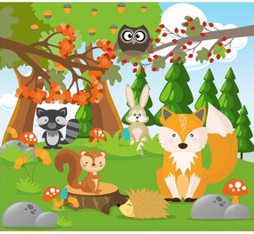
Temat tygodnia: Zwierzęta duże i małe
Data: 04.06.2020r. Temat dnia: Łańcuch pokarmowy

PROPOZYCJA ZAJĘĆ DO TEMATU DNIA: Łańcuch pokarmowy
I. Część dnia:
1. Powitanka:
Piosenka „Dzień doberek witam Cię”
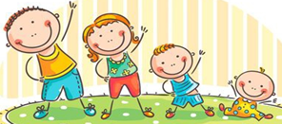
https://youtu.be/OYcpawQhnE8

2. Ćwiczenia poranne:
- „Tam w Afryce” – zabawa z pokazywaniem:
Tam w Afryce rzeka Nil, (dzieci wskazują palcem jakiś obiekt przed nimi)
w niej krokodyl mały żył. (robią z dłoni paszczę krokodyla)
Z tatą krokodylem (kłapią „zębami” zrobionymi z dłoni)
pływał sobie Nilem, (naśladują dłonią ruch płynącej ryby)
I śpiewał tak: (podskakują)
Tam w Afryce…

- „Joga ze zwierzętami” – naśladowanie zwierząt za pomocą ruchu
Na umówiony sygnał: podajemy jedną nazwę zwierzęcia, (np. żyrafa, sowa, żaba, nietoperz, wąż, kot), a zadaniem dziecka jest naśladowanie zwierząt za pomocą ruchu. Przykładowo:
wąż – dzieci kładą się na dywanie i wiją jak wąż, ręce trzymają przy ciele, lekko unoszą głowę; sowa – stają w rozkroku, podnoszą ręce, zamykają oczy;
nietoperz – kładą się na plecach, podwijają kolana na klatkę piersiową i chwytają je oburącz; żaba – kucają w rozkroku, podpierając się rękami;
żyrafa – wspinają się na palcach, złączone ręce wyciągają jak najmocniej ku górze;
kot – robią koci grzbiet.
Zabawę można rozszerzyć o inne zwierzęta, można też poprosić dzieci o samodzielne wymyślenie ruchu przedstawiającego dane zwierzę.
- Zabawa wyciszająca:
https://youtu.be/tb5TAMjnNvM

3. Kształtowanie codziennych nawyków higienicznych – piosenka „Myję ręce”
https://www.youtube.com/watch?v=NSzwTFmnUb4

II część dnia:
I zajęcie: „Wilki” - rozmowa z dziećmi na temat wilków i zachowania w lesie. „Przysłowia o wilkach”
1. Posłuchaj zagadki a słowo, które jest rozwiązaniem zagadki podziel na sylaby:
Mieszka w głębokim lesie,
choć przypomina Burka,
na śniadanie najchętniej
zje Czerwonego Kapturka.
wilk
2. Przypomnij sobie tytuły bajek, w których występował wilk
„Wilk i siedem koźlątek”  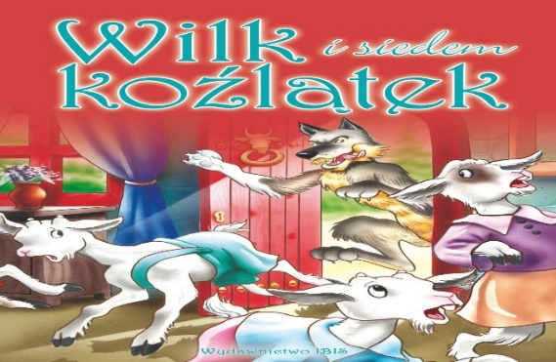 | „Trzy świnki”  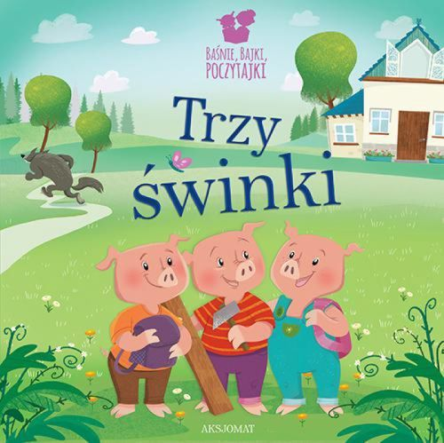
„Wilk i zając”  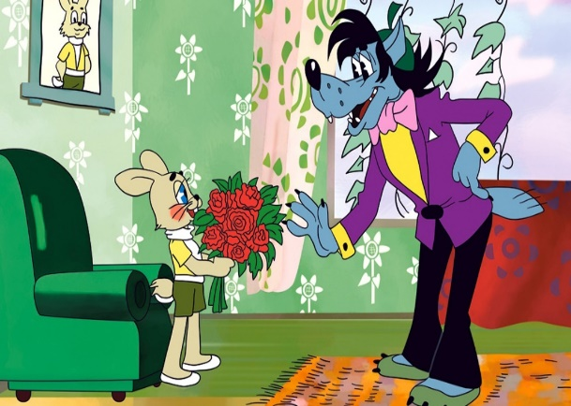 | „Czerwony Kapturek”  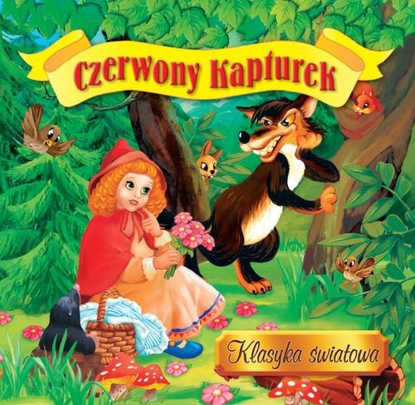
3. Pytamy dzieci:
- Co jada wilk?
Wilki żyjące w warunkach naturalnych zjadają niewielkie zwierzęta, takie jak zające ptaki, borsuki czy gryzonie. Chętnie zjada duże leśne zwierzęta, takie jak sarny, jelenie czy łosie.
- Jak zachowujemy się w lesie? (można skorzystać z bajki)
Bajka „Leśna wycieczka”
Leśne zwierzęta mają kłopot, bo po wizycie w lesie ludzi zostały śmieci i strach, że uciążliwi turyści znów wrócą. Będą hałasować, palić ogniska, niszczyć młode drzewka i zakłócać spokój. Postanawiają wspólnie napisać książkę dla dzieci, w której uczą ich właściwego zachowania i szacunku do lasu, jego mieszkańców i przyrody.
https://youtu.be/Yr2bFApujgI

- Co robimy na wypadek kontaktu z nieznanym zwierzęciem? (można wykorzystać wierszyk)
Dzik jest dziki, dzik jest zły, dzik ma bardzo ostre kły. Kto spotyka w lesie dzika, ten na drzewo szybko zmyka.
Należy zachować spokój. Nie prowokować zwierzęcia. Nie podchodzić. Absolutnie nie dokarmiać. Najlepiej byłoby spokojnie się oddalić. Można również stanąć bez ruchu i poczekać aż zwierzę ucieknie. Powstrzymujemy się od gwałtownych ruchów, które tylko prowokują zwierzę.

4. Zastanów się i powiedz, jakie inne zwierzęta oprócz wilka można spotkać w lesie?
(nazwy zwierząt na obrazkach podziel na sylaby)
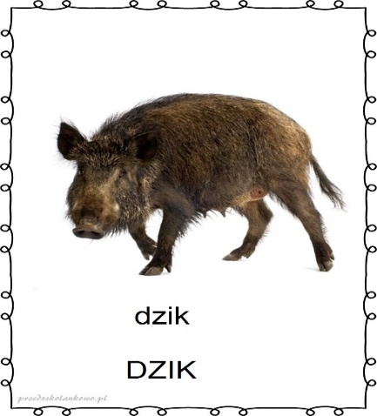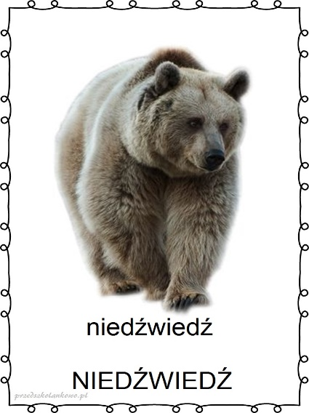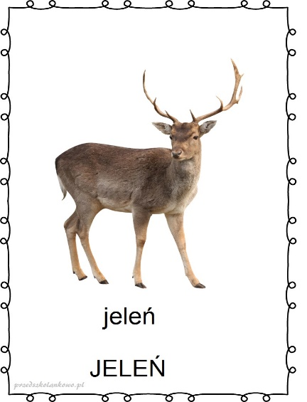

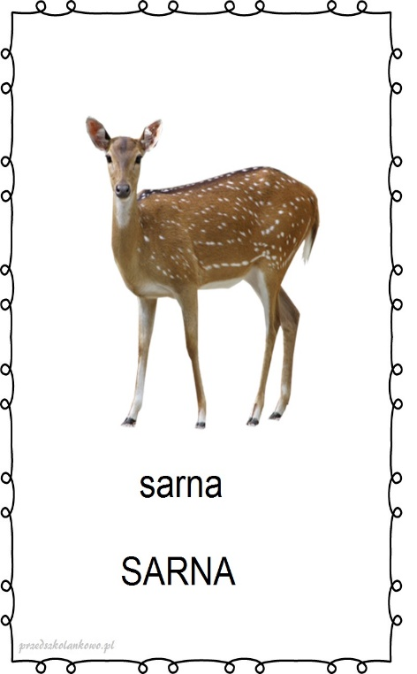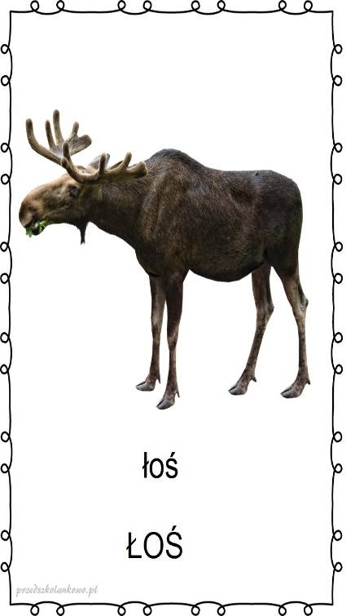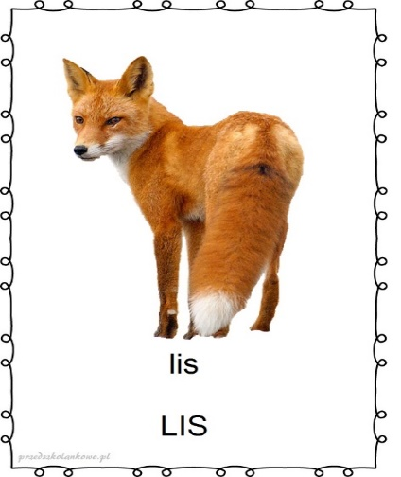

5. „Leśne zwierzęta” - bajka edukacyjna dla dzieci
https://youtu.be/0NzmLjsO1YE
6. „Przysłowia o wilkach” – odczytujemy dziecku przysłowia. Zadaniem dziecka jest zastanowić się nad znaczeniem powiedzeń. Wspólnie z dzieckiem wyjaśniamy ich znaczenia.
– Nie wywołuj wilka z lasu. (Nie należy mówić o złych rzeczach, ponieważ mogą się one spełnić.)
– Wilk syty i owca cała. ( Rozwiązanie problemu z korzyścią dla obu stron, kompromis)
– Nosił wilk razy kilka, ponieśli i wilka. (Wiele razu udało się komuś uniknąć kary, aż w końcu został
ukarany.)
– Natura ciągnie wilka do lasu. (rodzone złe skłonności przeważają nad dobrym wychowaniem.)
– Wilk w owczej skórze. (ktoś udający łagodnego, umiejętnie ukrywający swój prawdziwy, zły
charakter, swoje złe zamiary; człowiek przewrotny, zakłamany; obłudnik)
– Człowiek człowiekowi wilkiem. (wrogość, złe nastawienie ludzi do siebie)

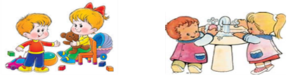
6. Posłuchaj piosenki (do wyboru)
Piosenka „Wilk”
https://youtu.be/SmcSrrXJJrs
Piosenka „Wilk i przyjaciele”
https://youtu.be/Z8XIRRAOjI4
II. zajęcie: „Łańcuch pokarmowy” – zabawy plastyczne i ruchowe z utrwaleniem obiektów, ogniw różnych łańcuchów pokarmowych.

1. Łańcuch pokarmowy – zależności pokarmowe między organizmami, co i kogo zjada po kolei?
Dziecko ogląda plansze z przykładami łańcuchów pokarmowych występujących w różnych środowiskach: jezioro, las, pole – po kolei podaje nazwy zwierząt i roślin, które w nich występują.
Wyjasniamy dziecku, czym jest łańcuch pokarmowy i dlaczego się tak nazywa.
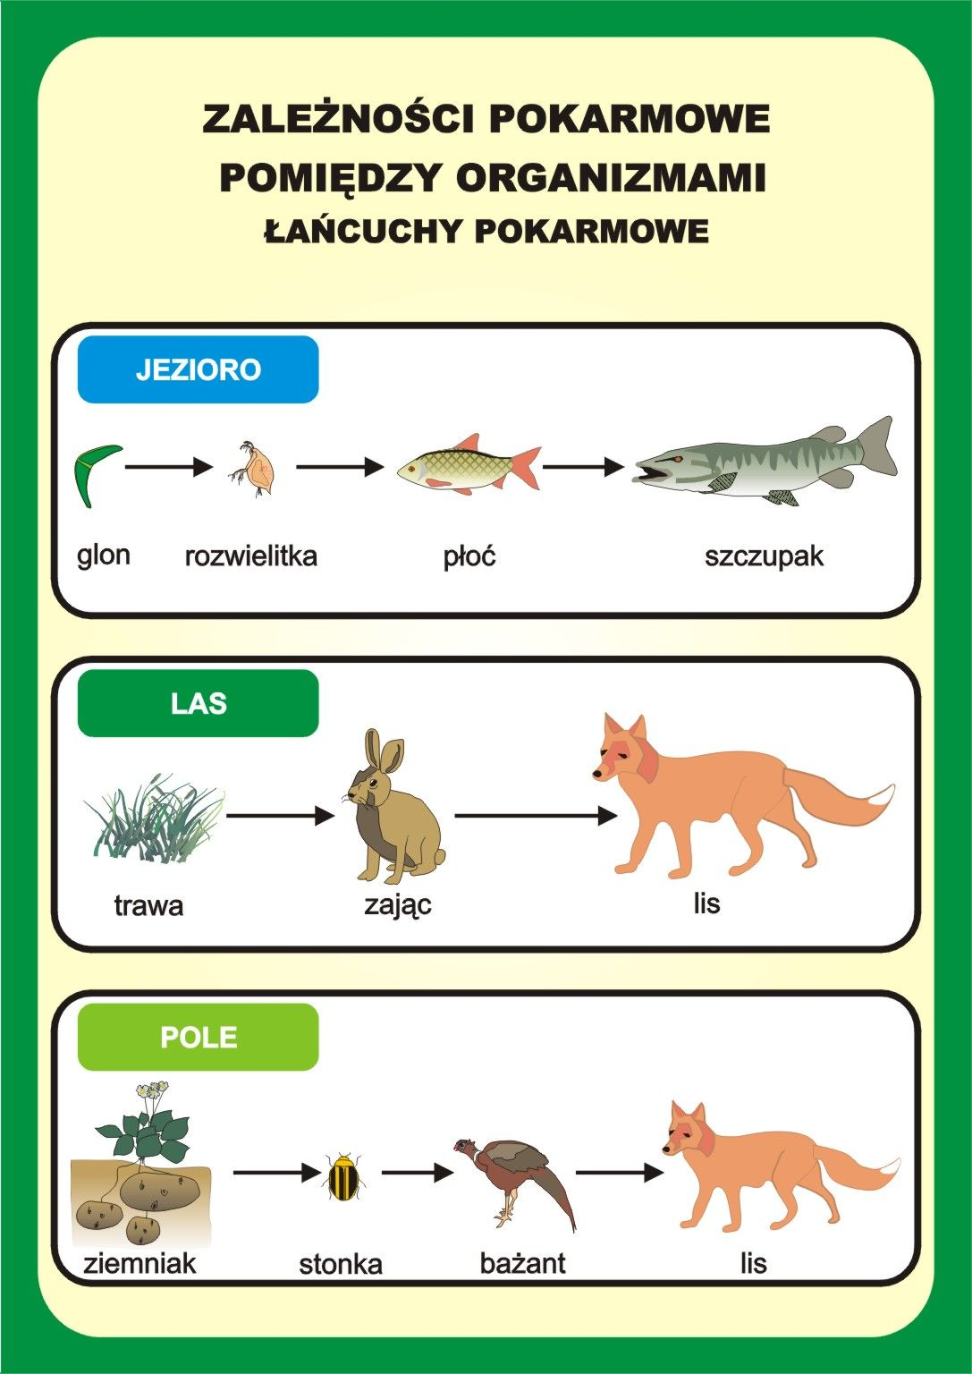
2. Tworzymy ogniwa łańcuchów pokarmowych – zabawa plastyczna: drukujemy zdjęcia zwierząt
i roślin po wycięciu układamy łańcuchy pokarmowe, czyli przykłady co i kogo zjada po kolei (według przykładów 1 i 2 jeżeli nie mamy możliwości wydrukowania oglądamy obrazki, nazywamy je
i wyjaśniamy co jest zjadane przez kogo)
(Przykład 1)
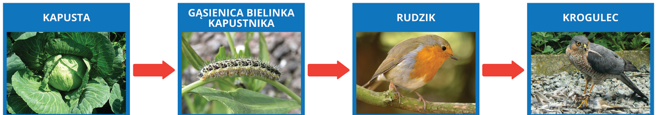
(Przykład 2)
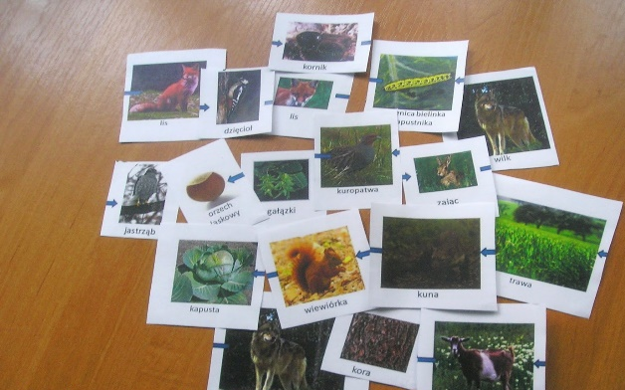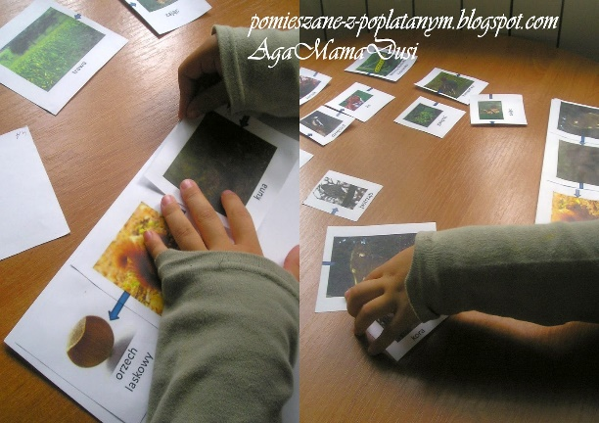
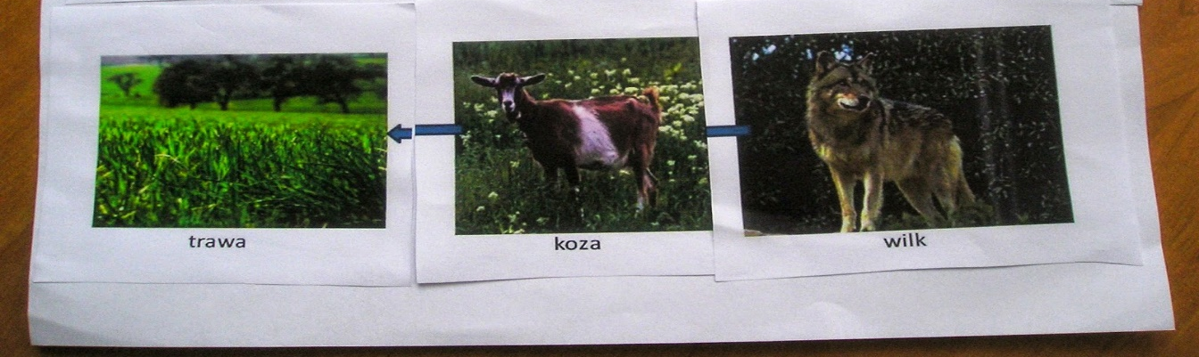
- ziemniak, stonka, bażant, lis
- świerk – kora, kornik, dzięcioł, jastrząb
- orzech, wiewiórka, kuna
- gałązki, zając, lis
- kapusta, gąsienica, kuropatwa, lis
3. Praca z KP4.32a – poszerzanie wiedzy na temat tego, co jedzą zwierzęta

Dziękuję, pozdrawiam,
miłego dnia i super zabawy!!!

III. Część dnia:
1. Relaksacja: Kładziemy się na poduszce i słuchamy muzyki relaksacyjnej dla dzieci:
https://www.youtube.com/watch?v=YxfnUPqWV0k
2. „Leśne zwierzęta” - bajka dla dzieci cz. 1
https://youtu.be/6TXDyVcr4uc

3. Masażyk relaksacyjny „Spacerek z mamą” (dziecko kładzie się na brzuszku, a rodzic wykonuje masaż na plecach dziecka do treści wiersza):
Idę z mamą na spacerek - tup, tup, tup, tup (delikatne pukanie całymi dłońmi)
Włosy targa nam wiaterek - wiu, wiu, wiu, wiu (delikatne przeczesywanie włosów)
Deszczyk także na nas pada - kap, kap, kap, kap (stukanie opuszkami palców)
Lecz się smucić nie wypada oj nie, oj nie. (rysowanie dużego łuku - uśmiech)
Czy deszcz pada, czy wiatr wieje (delikatne łaskotanie za jednym i za drugim uchem)
z mamą zawsze jest weselej (rysowanie dużego łuku - uśmiechu)
Z mamą mi nie straszna plucha (stukanie opuszkami palców)
Ani żadna zawierucha! (głaskanie po głowie)
No a teraz zmiana.

3. Bajka z wilkiem (do wyboru)
„Wilk i siedem koźlątek”
https://youtu.be/7SQ4kpaYHcU
„Trzy małe świnki”
https://youtu.be/OdkDkuFkIQg
„Czerwony Kapturek”
https://youtu.be/6S6butejlbI
Dziękuję, pozdrawiam,
miłego dnia i super zabawy!!!

